APACHE PIG WEEK 02

I. Apache Pig Environment

2.1 Installation
- đã cài đặt ở môn “Big Data Essential”
$ pig -version
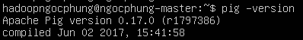
- Hadoop Cluster
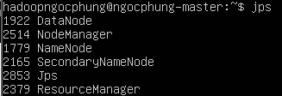
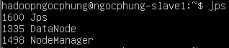

2.2 Create file
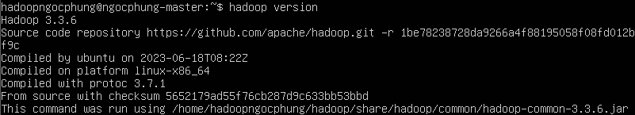
- Tạo file Student
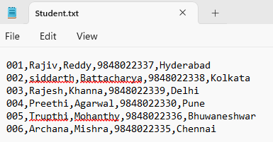
- Share file Student
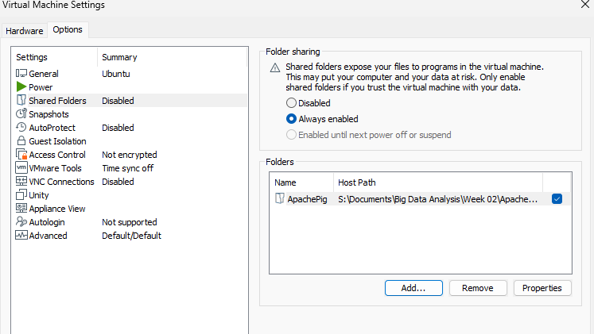
Tạo một thư mục mới
# mkdir /mnt/hgfs
Copy folder
# /usr/bin/vmhgfs-fuse .host:/ /mnt/hgfs/ -o subtype=vmhgfs-fuse,allow_other
Để gắn (mount) các chia sẻ từ máy chủ VMware (host) vào hệ thống tập tin của máy ảo Linux (guest)
Vào /mnt/hgfs xem có thư mục ApachePig
ls để thấy cấc file của ApachePig
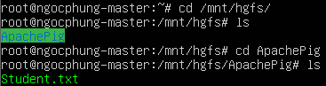

Copy file vào hadoopngocphung
# cp Student.txt /home/hadoopngocphung/
Bỏ file vào để chạy trên local
$ mkdir Apache_Pig
$ mkdir Apache_Pig/Pig_Input
$ mkdir Apache_Pig/Pig_Output
$ cp Student.txt Apache_Pig/Pig_Output

2.2.1 Invoking the Grunt Shell
- Local mode
$ pig -x local
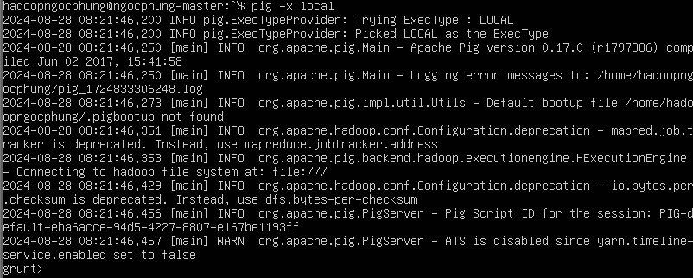
- Mapreduce mode
$ pig -x mapreduce
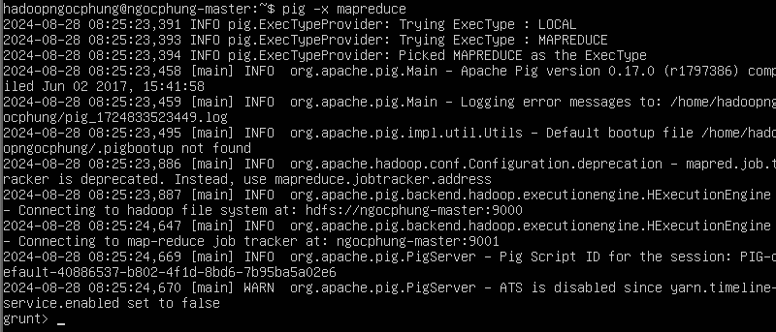s

